5. Деятельность по сохранению народной культуры.

Русские народные традиции складывались веками. Именно они формируют личность, формируют нацию. Всё, что касается традиционной русской культуры – свято.

Весна в русской традиции – это не только таяние снега, звонкое щебетание птах, нежное цветение подснежников и первые лучи тёплого солнышка, но и особое состояние духа и плоти человека, томящихся в ожидании всеобщего ликования. Недаром по всей Руси величали весну не иначе, как «красна» – красивая, ясная, тёплая.
В преддверии этого великого праздника в районном Дворце культуры была организована выставка «Встречаем Пасху», которая проходила под девизом «Русь моя святая, православная». Для участия в выставке были приглашены ученики, педагоги, воспитанники дополнительного образования и работники учреждений культуры.

Представленные работы полностью отразили тему выставки. Здесь были пасхальные декорированные яйца, игрушки из глины, солёного теста, папье-маше, изделия из бисера, пасхальная аранжировка, рисунки.
Выставку посетили ученики начальных классов Александро-Невской средней школы, жители и гости посёлка.

Традиционные проводы зимы в этом году выпали на середину февраля, когда зима ещё и не собиралась уходить. День был очень холодный, морозный и ветреный. Но веселью русской души нет предела. И в морозный день и дети, и взрослые с удовольствием принимали участие в разнообразных играх и конкурсах, которые им предлагали Масленица, Зима, весёлые скоморохи, Баба Яга и даже почтальон Печкин.

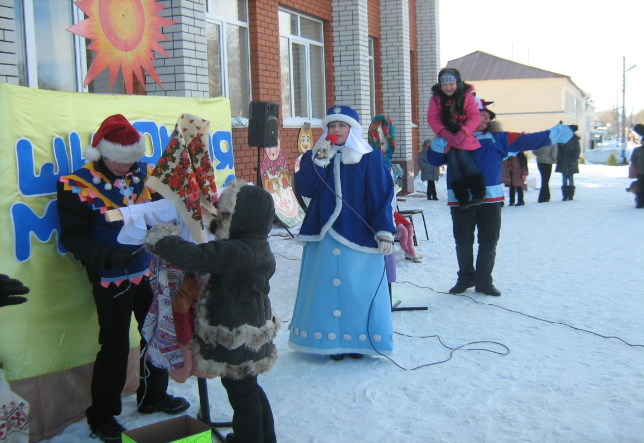

6. Развитие платных услуг.

Одним из важных направлений в деятельности муниципального учреждения культуры «Районный Дворец культуры» является необходимость развития платных услуг.
Платные формы деятельности Дворца культуры не рассматриваются как предпринимательские, так как доход от них полностью идет на его развитие и совершенствование.
Районный Дворец культуры оказывает разнообразные платные услуги, предоставляя следующий вид платных услуг:

- массовые мероприятия,
- дискотеки, танцевальные вечера,
- видеопоказ,
- аренда помещения,
- услуги по проведению торжеств и обрядов.
Наибольший доход приносят услуги по проведению дискотек и танцевальных вечеров.

Поступление денежных средств за 2010 год составило – 275тыс. рублей:
- от массовых мероприятий – 1тыс. рублей;
- от дискотек и танцевальных вечеров – 195тыс. рублей;
- от видеопоказа – 20 тыс. рублей;
- от аренды помещений –46 тыс. рублей;
- от услуг по проведению торжеств и обрядов–10тыс. рублей;
- от внебюджетных источников – 3тыс.рублей.

В диаграмме платные услуги выглядят так:

7. Состояние методической деятельности.

Деятельность районного Дворца культуры в 2010 году была направлена на оказание методической, практической помощи учреждениям культуры, творческим коллективам по совершенствованию их деятельности.
Методическая и практическая помощь методического кабинета была ориентирована на повышение профессионализма руководителей и специалистов досуговых учреждений района, на то чтобы проводимые мероприятия проходили на хорошем организованном и творческом уровне.

Основными формами учёбы кадров оставались семинары:
- «Творчество. Общение. Интересы» - об организации работы клубных формирований;
- «Новый взгляд на старые проблемы – наркотики и алкоголь, как
национальное бедствие»;
- «Красота спасёт мир» - об организации работы с детьми с ограниченными возможностями;
- «Клубная жизнь» - обмен опытом, где работники сельских клубных учреждений знакомили коллег с опытом работы своих клубов, самодеятельных коллективов, рассказывали о новинках в работе, об интересных мероприятиях и сдавали в методический кабинет сценарии этих мероприятий – в Копилку идей.

Мастер-классы:
- «Чудо из бисера»
- «И вновь папье-маше»
- «Красота своими руками»

Формы оказания методической помощи различны. Так методистами за прошедший год проведены консультации: по сценарным материалам проведения культурно-досуговых мероприятий; по подбору репертуара;
по работе кружков и клубов по интересам; по работе с детьми и молодёжью.
Занятия проводились с директорами, художественными руководителями, зав. клубами.
Методическим кабинетом оказывается помощь тем клубным учреждениям, которые не имеют художественных руководителей: в написании сценариев и музыкальном оформлении мероприятий.
Методический кабинет приобретает, выписывает и получает специальную литературу, периодические издания, методические рекомендации и материалы.

Учитывая интересы и потребности клубных работников, методисты предоставляли им нужную информацию.

Одним из направлений деятельности методкабинета явилась подготовка и проведение совместно с сельскими клубными работниками смотров, праздников, фестивалей, выставок, конкурсов.
За прошедший год были организованы и проведены смотры художественной самодеятельности, посвященные 65-летию Победы в Великой Отечественной войне на базе:

- Ленинского СДК,
- Зимаровского СДК,
- Норовского СДК.

В конкурсе рисунков «Ради жизни на земле» принимали участие три возрастные категории - около 50 детей.
В фестивале коллективов и солистов «Детство» приняли участие коллективы клубных учреждений и школ района - около 70 детей.

Выход в Интернет даёт возможность подбирать и записать фонограмму для мероприятий, солистов и коллективов учреждений культуры.
Записать соответствующую фонограмму можно также в музыкальной студии. Художник РДК периодически помогал оформлять афиши и сцену для мероприятий сельских клубов.

Подбор сценариев, музыкального материала, разработка конкурсно-игровых, тематических программ – всё это является основными задачами в реализации планов по проведению мероприятий на местах.
В 2010 году практическая помощь оказывалась в виде участия коллективов и солистов РДК в различных мероприятиях:
- «Отчизны верные сыны» - концертная программа в Студёнковском СДК;
- «Весна, весна на улице» - концертная программа в Калининском СК;
- Открытие памятника погибшим воинам в с. Бурминка;
- «Хорошее настроение» - концертная программа в Бахметьевском СК;
- «Лето, ах лето» - концертная программа в Просеченском с/ поселении;
«В день народного единства» - концертная программа в Ленинском СДК.
8. Состояние материально-технической базы.

К бюджетному финансированию Дворца культуры доходы от различных видов платных услуг населению являются необходимым дополнением. За счёт заработанных средств (спец. счёта) в 2010 году:
- осуществлена подписка на периодику;
- приобретена цифровая видеокамера;
- приобретена искусственная новогодняя ёлка;
- пошиты комплекты костюмов для детского фольклорного коллектива «Александрики» - в кол-ве 8;
- комплекты костюмов для хореографического коллектива «Исключение» - в кол-ве 2-х;
- приобретена танцевальная обувь - в кол-ве 4 пар;
- пошиты сценические костюмы для театрализованных представлений.

- Эффективность деятельности клубного учреждения в 2010 году.

Одним из показателей эффективности работы Дворца культуры
является книга отзывов.
Вот одно из высказываний о фестивале эстрадной песни «Детство» -
«До глубины души тронул этот удивительный праздник, как
благодарность новых поколений тем, кто отстоял мир, кто одарил жизнь
своим детям, внукам и правнукам. Замечательная организация фестиваля
- разнообразие художественных номеров, световое и звуковое
оформление. Это плод огромного труда взрослых и детей».

Очень приятно, что зрители с большим удовольствием пишут слова благодарности и желают нам дальнейших успехов. Значит, мы работаем не зря.
После проведённого вечера отдыха «Веселитесь на здоровье» своё отношение к подготовленной программе выразили учителя. Вот некоторые из них: «Каждый из педагогов Александро-Невской школы отдохнул душой, зарядился положительными эмоциями, наполнился творческими идеями». «Огромное спасибо за прекрасный вечер». «Хочется выразить слова благодарности и признательности за внимание и душевную доброту. Получили заряд энергии и тепла».

Такие отзывы дают и нам организаторам подобных вечеров массу
творческих идей и желание творческих находок.

Директор МУК «РДК ______________ В.А.

